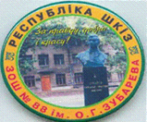
Вісник «Республіки ШКІЗ»
Харківська загальноосвітня школа І-ІІІ ступенів №88 імені О.Г.Зубарева Харківської міської ради Харківської області
(позачергове видання шкільної газети, присвячене 200-річному ювілею з Дня народження Кобзаря)
№3 (15) 2014 рік видається з 2010 року
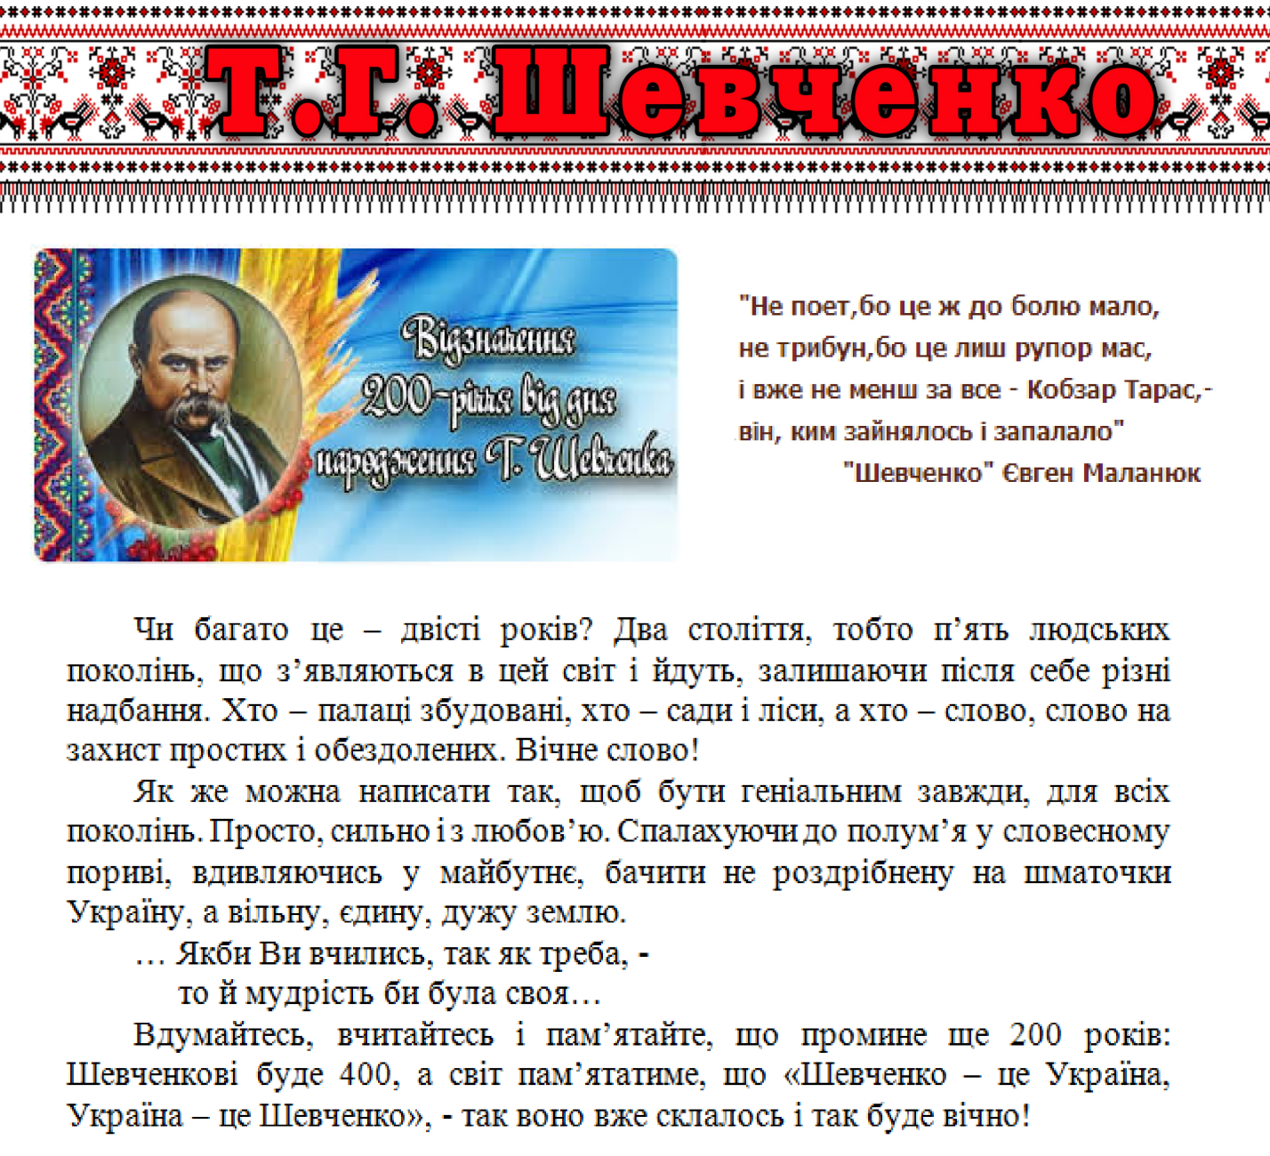
Звіт про проведення заходів, присвячених 200-річчю з Дня народження
Тараса Григоровича Шевченка.

1. Шкільна конференція «Феномен Тараса Шевченка – погляд крізь віки» (9-11 класи) – жовтень 2013 року.
10.10.2013 на базі ХСШ № 119 відбувся І (районний) етап обласного конкурсу ораторського мистецтва «Ми чуємо тебе, Тарасе, крізь віки!». У конкурсі взяли участь учні 10-11-х класів 15 загальноосвітніх навчальних закладів району.
Учениця 11-А класу Позднякова Марія представила на конкурсі поезію про Тараса Шевченка. Діалог сучасника із генієм минулого примушує задуматись над багатьма проблемами нашого суспільства. За оригінальність тексту виступу у районному фестивалі ораторського мистецтва Позднякова Марія нагороджена почесною грамотою.

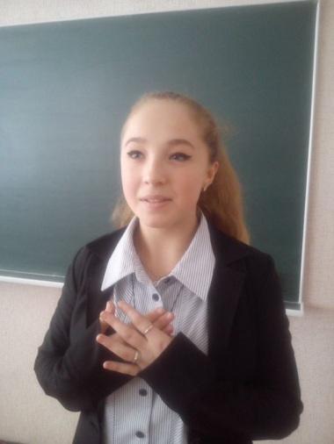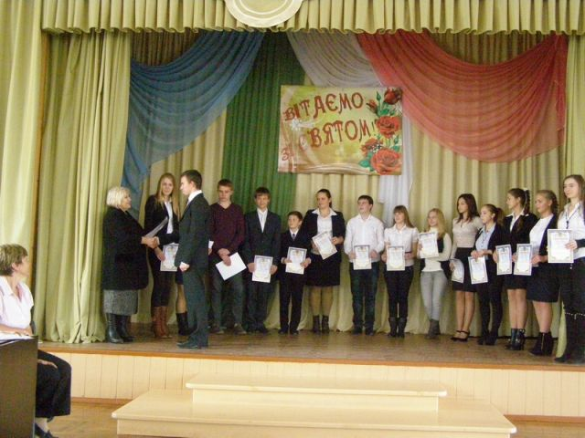

2. Конкурс-огляд учнівських газет та плакатів, присвячених 200-річчю з дня народження Т.Г.Шевченка  У лютому пройшов конкурс-огляд учнівських газет та плакатів, присвячених 200-річчю з дня народження Т.Г.Шевченка.  І місце у цьому конкурсі посіла учениця 6-А класу Салахова Марія зі своєю роботою «Людина, митець, пророк» | 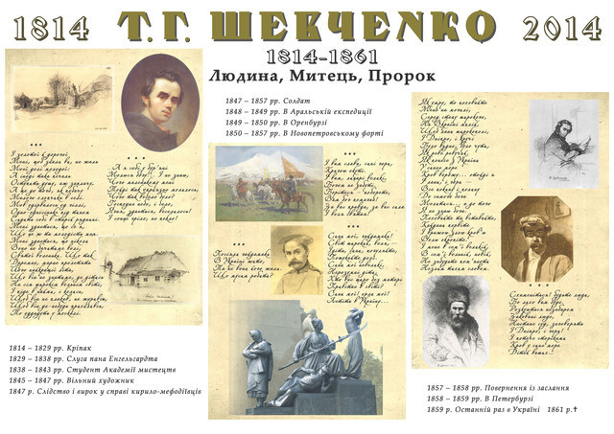

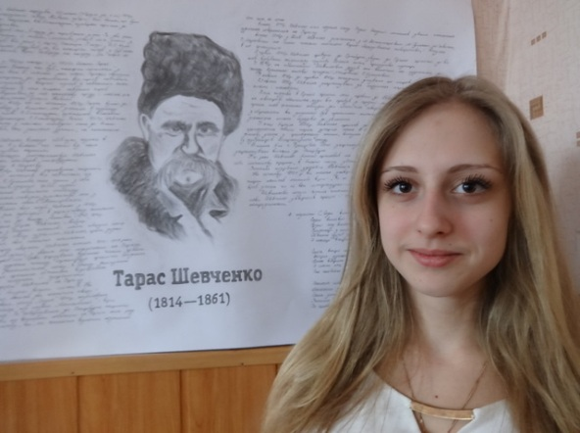 | 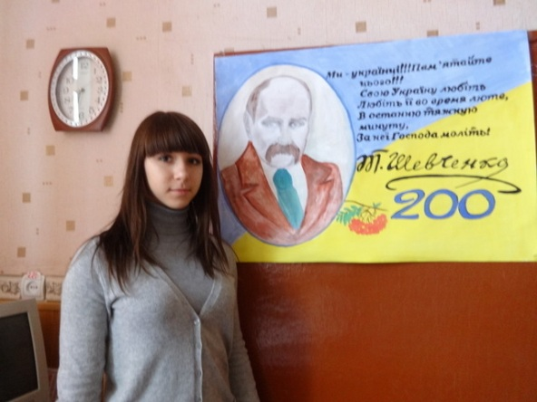
ІІ місце – учениця 11-А класу Курносенко Владислава зі своєю роботою «Тарас Шевченко – життя генія» | ІІІ місце – учениця 9-А класу Кириленко Поліна зі своєю роботою «Життя довжиною у 200 років»

3. Години спілкування, присвячених 200-річчю з дня народження Т.Г.Шевченка
Година спілкування в 11-А класі на тему «Кобзар – не просто книга, а енциклопедія життя»
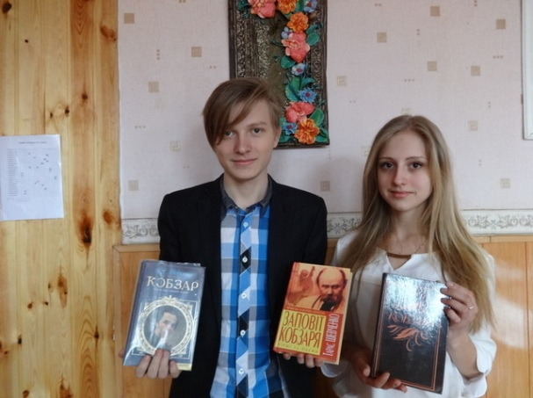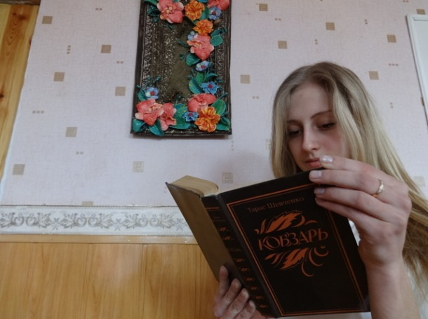

4. Конкурс читців, присвячений 200 річчю з дня народження Кобзаря:
В початковій школі відбувся І етап конкурсу читців, присвячений 200 річчю з дня народження Кобзаря:
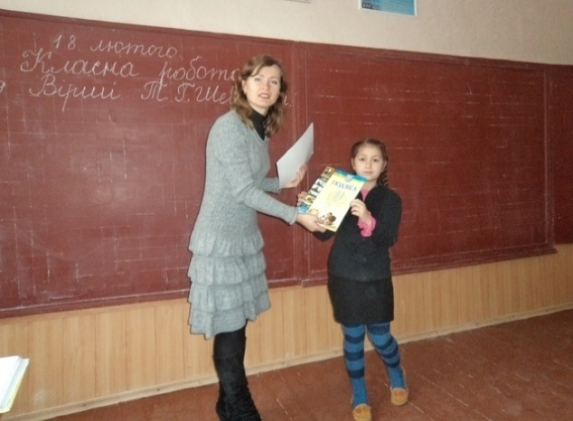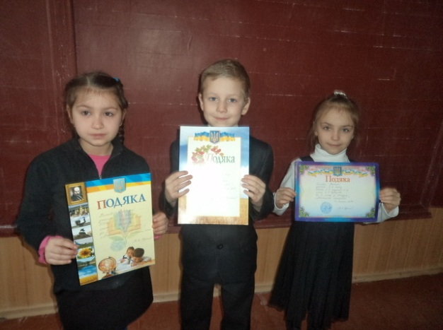

5. Всеукраїнський відкритий конкурс читців, присвячений 200-річчю від дня народження Тараса Григоровича Шевченка  3 березня 2014 року у Будинку дитячої та юнацької творчості «Істок» відбувся Всеукраїнський відкритий конкурс читців, присвячений 200-річчю від дня народження Тараса Григоровича Шевченка. Переможцем у цьому конкурсі став учень 3-А класу Свіщов В'ячеслав. Декламатор не тільки емоційно прочитав напам’ять поезію Кобзаря, а ще й презентував, зроблену власними руками, книжечку віршів Т.Г.Шевченка, проілюстровану своїми малюнками, яку потім подарував почесному журі конкурсу. Вітаємо переможця і бажаємо подальших перемог у конкурсах! | 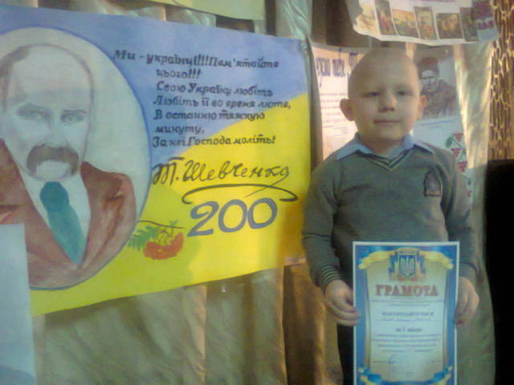  Свіщов В’ячеслав, Лауреат Всеукраїнського відкритого конкурсу читців, присвяченого 200-річчю від дня народження Т.Г.Шевченка  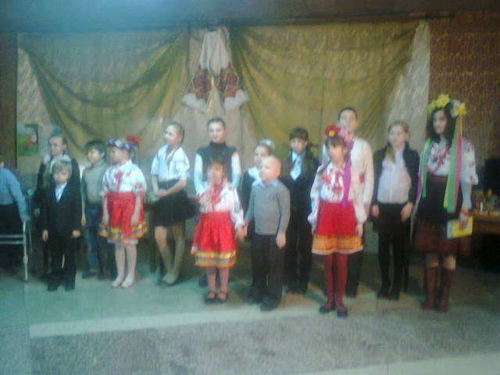
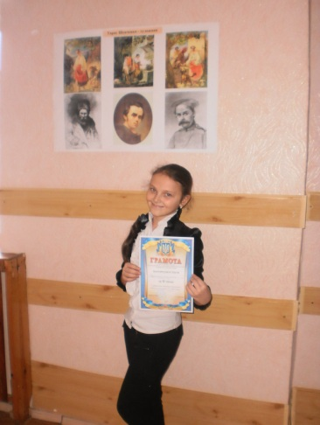 | 6. Всеукраїнський пісенний конкурс, присвячений 200-річчю від дня народження Тараса Григоровича Шевченка.  3 березня 2014 року у Будинку дитячої та юнацької творчості «Істок» відбувся Всеукраїнський пісенний конкурс, присвячений 200-річчю від дня народження Тараса Григоровича Шевченка. Наш «золотий дзвіночок» Дромашко Анастасія, учениця 6-А класу виконала пісню на вірші Т.Г.Шевченка. Щирість, мелодійність голосу та артистичність при виконанні вразила членів журі. Анастасія посіла почесне ІІ місце. Вітаємо!
7. Конкурс декламаторів
4 березня 2014 року у школі відбувся конкурс декламаторів, присвячений 200-річчю від дня народження Т.Г.Шевченка. У заході взяли участь учні з 5 по 11 клас. Діти виразно читали напам’ять поезії Кобзаря.
Переможцями цього конкурсу стали:

І місце – Позднякова Марія, 11-А та Дромашко Анастасія, 6-А
ІІ місце – Позднякова Яна, 9-А, Гладченко Наталія, 6-А, Коц Вікторія, 9-А
ІІІ місце – Сафарова Ганна, 5-А, Ігіна Фаріда, 6-А
Вітаємо переможців!
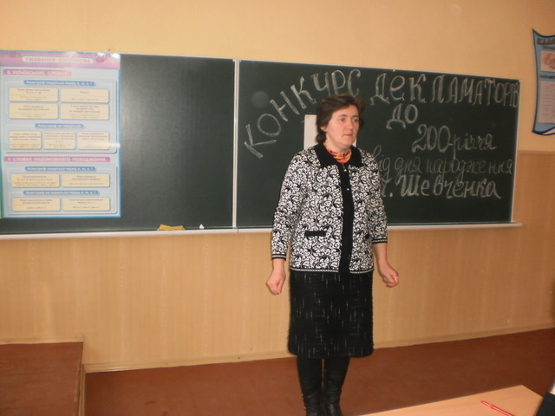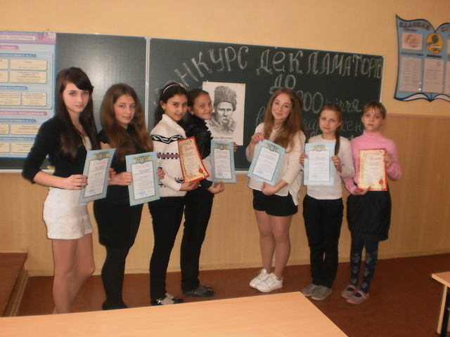

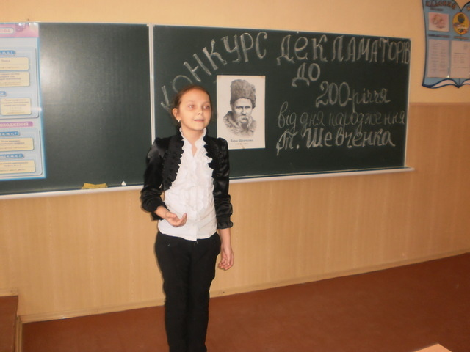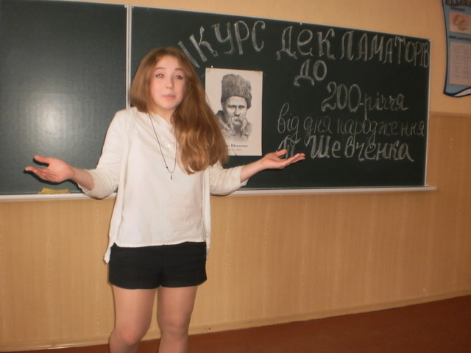
Дромашко Анастасія, 6-А Позднякова Марія, 11-А
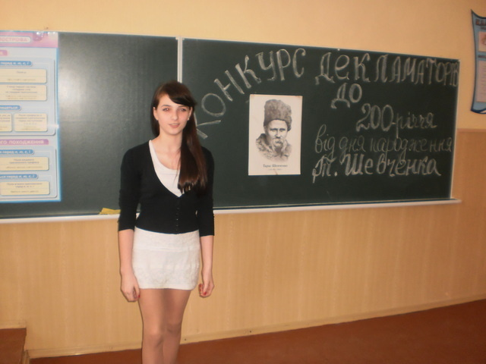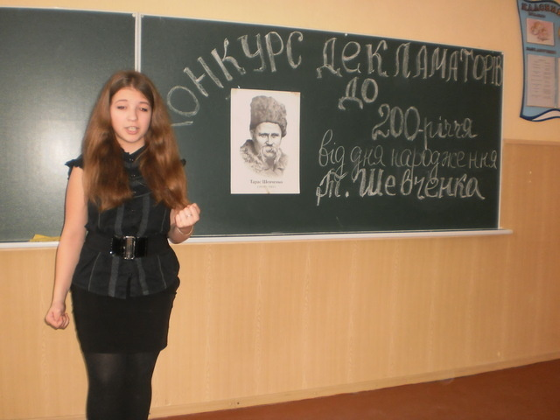
Коц Вікторія, Позднякова Яна, 9-А

8. Літературна вікторина «Тарасовими шляхами»
6 березня 2014 року у школі відбулася літературна вікторина «Тарасовими шляхами», присвячена 200-річчю від дня народження Т.Г.Шевченка. Під час заходу діти пригадували призабуті факти з життя і творчості Кобзаря та поповнювали себе новими знаннями про Т.Г.Шевченка. Учні були поділені на дві команди, отримали завдання і виступали по черзі. Під час вікторини були прочитані поезії Кобзаря напам’ять. Учасникам і гостям дійства сподобалося свято творчості, присвячене ювілею нашого Генія.

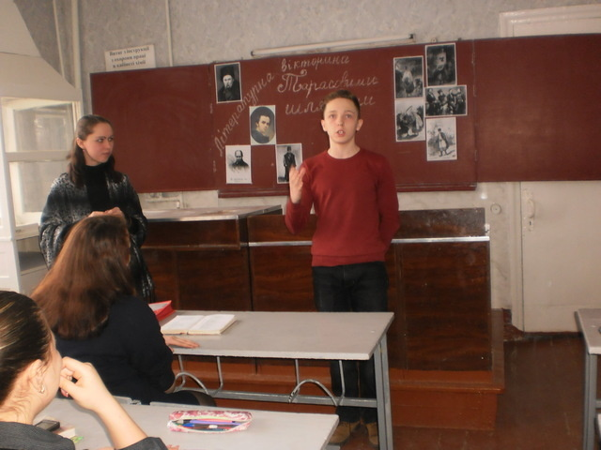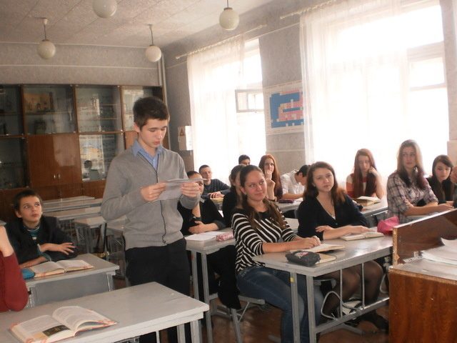
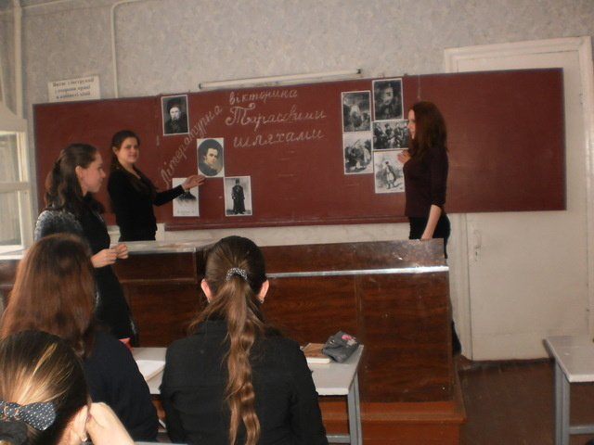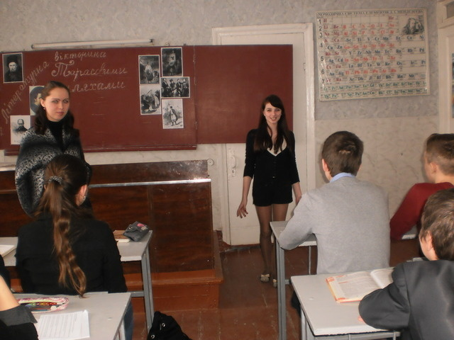
9. Літературно-музична композиція «Ми чуємо тебе, Кобзарю, крізь століття!»
З метою ознайомлення учнів зі значенням творчості Т.Г.Шевченка – поборника щастя й свободи українського народу, показу значимості постаті Кобзаря для всього людства, вшанування пам’яті видатного художника слова, патріота України, виховання почуття любові до світлого образу поета-мислителя Т. Г.Шевченка, любові до рідної мови, до скарбів поетичного слова, до України, з метою формування культури мовлення через красу й багатство рідної мови 13 березня 2014 року в ХЗОШ № 88 до 200-річчя з дня народження Т. Г. Шевченка проведено літературно-музичну композицію «Ми чуємо тебе, Кобзарю, крізь століття!»
На цьому святі учні декламували вірші великого Кобзаря, виконували пісні на слова його поезій, в розповідній формі пройшлися нелегкими життєвими стежками поета.

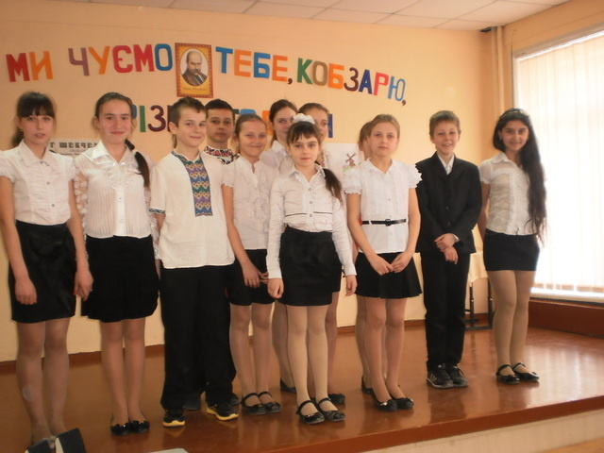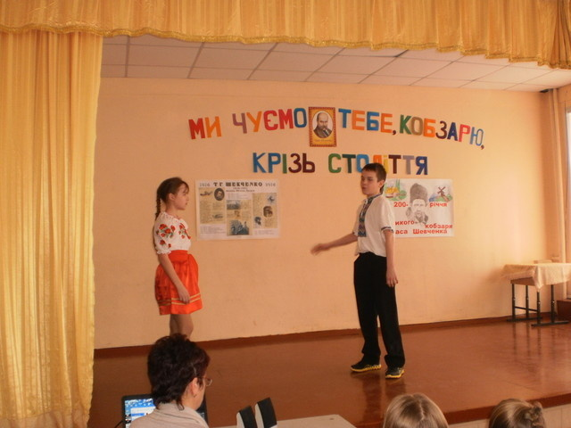

10. Тематичні виставки в бібліотеці «Вічне слово Кобзаря»
Впродовж листопада – березня проходили тематичні виставки, присвячені 200-річчю з дня народження Великого Кобзаря.
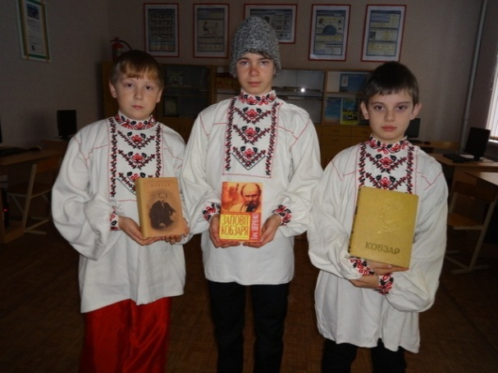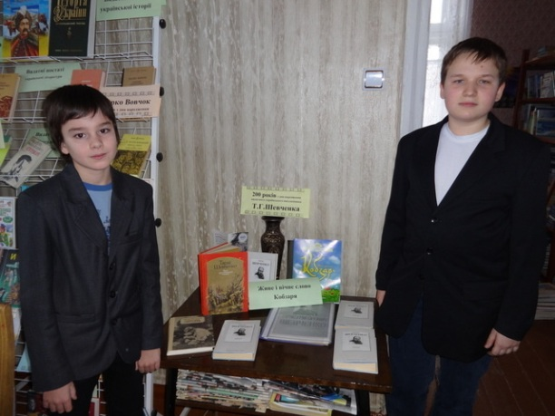

Дивний і непокірний 2014 рік ще раз переконав світ у тому, що Україна, як держава утвердилась. Народ у ній – це люди, нехай ще мають хаос у думках, але прагнуть правди і свободи. Тож дякуємо Вам, Тарасе, за Ваші слова, що стали гімном душ людських, за Ваше життя, що переросло у легенду. І не дивно, що учні, батьки приєдналися до святкування ювілею Кобзаря з ентузіазмом і любов’ю. Шевченко об’єднує нас, нагадує дитинство і сім’ю. Наша школа зробила свій невеличкий внесок у святкування ювілею Кобзаря.
Сподіваємося, що 300-річчя поета теж не забудеться нашими нащадками! От якби все це побачити!!!

Головний редактор: Рощупкіна В.С.
Технічний редактор: Пістоляка О.О.
Матеріал підготували: Ісаєнко Н.І., Позднякова М. (11-А клас),
Курносенко В. (11-А клас), Тєлушкка К. (10-А)
Адреса: Україна, 61007, м.Харків, вул.ІІІ Інтернаціоналу, 8
тел.: (0572) 93-40-33
Тираж: 100 екземплярів
Газета випускається 1 раз на 3 місяці

